1. 首先在服务器上创建版本库
2. 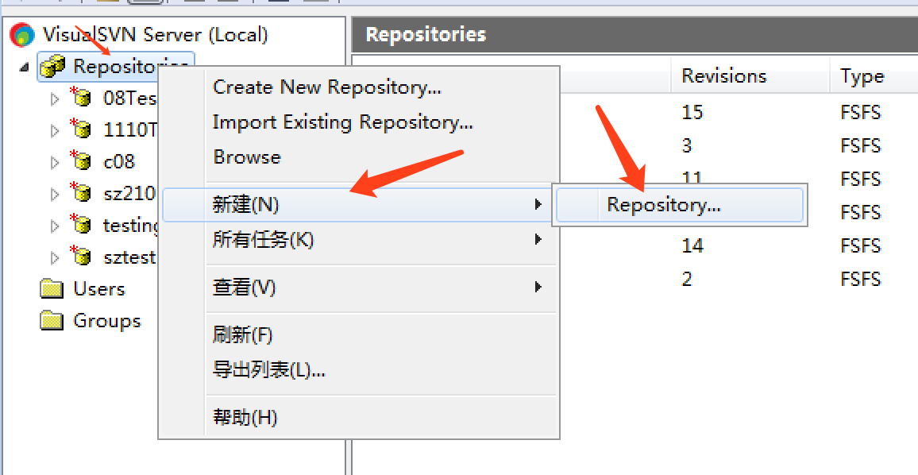
3. 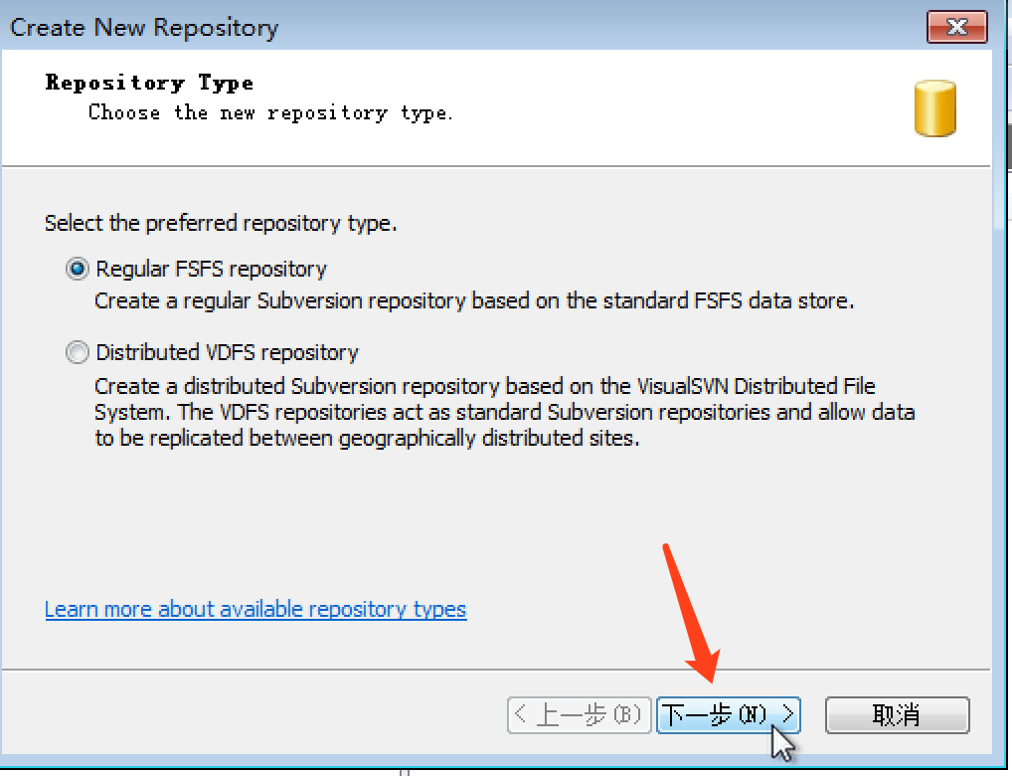
4. 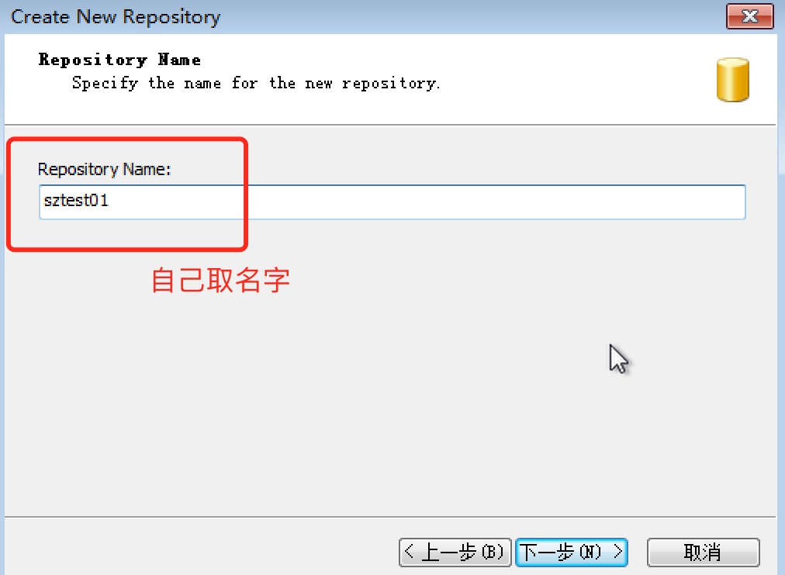
5. 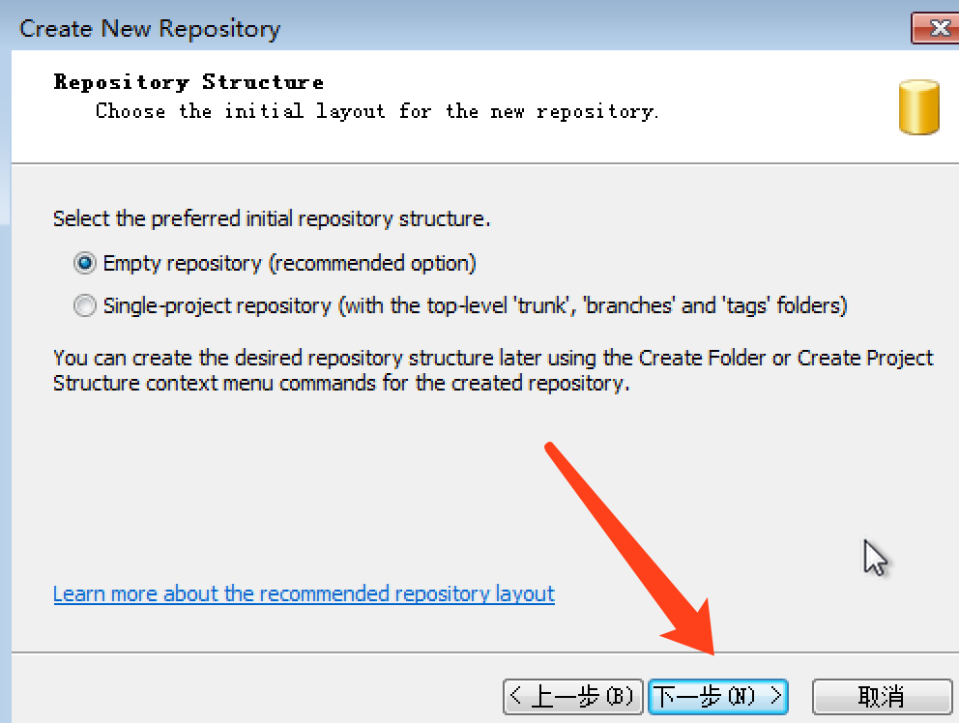
6. 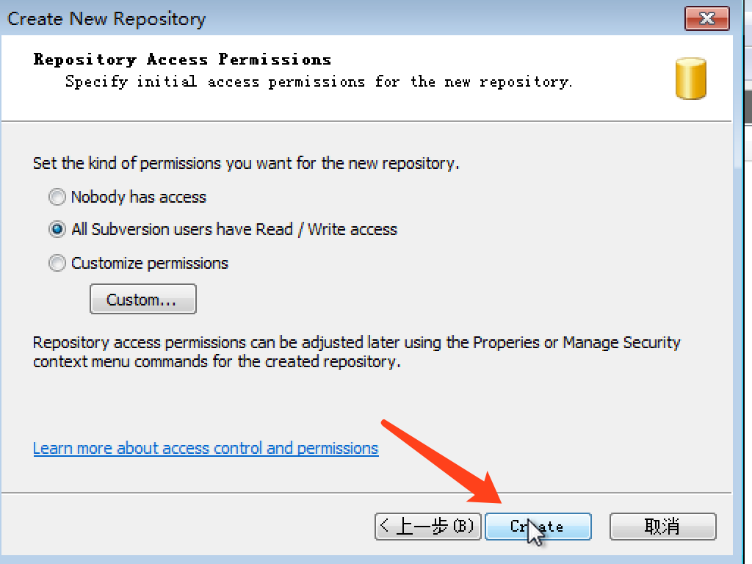
7. 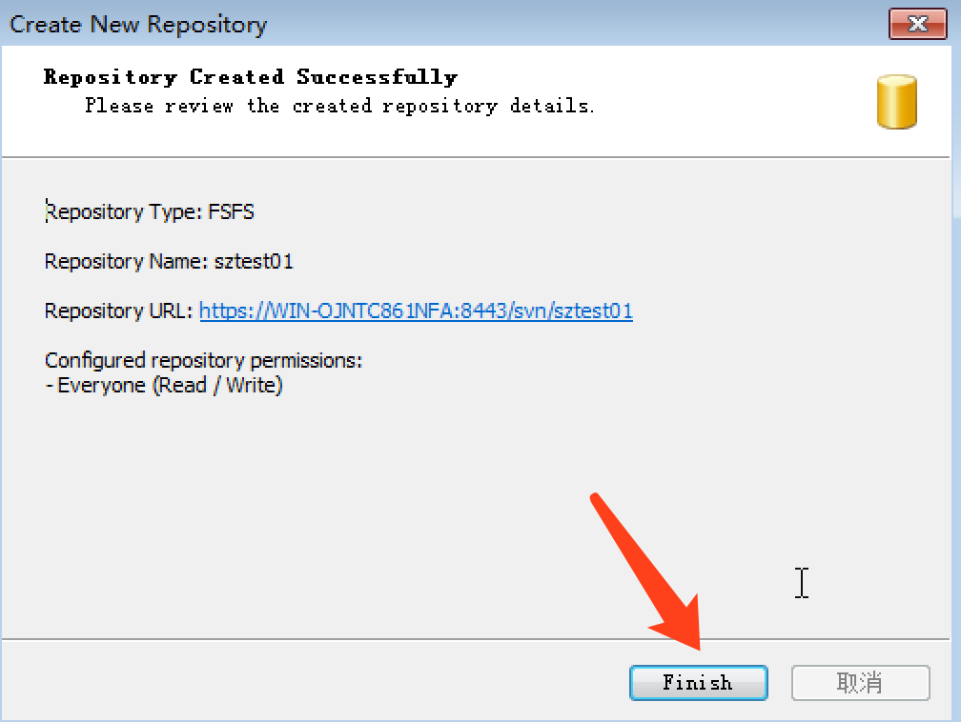
8. 到这里,服务器上的版本库就创建好了
9. 在本地创建两个文件夹,分别取名为test01,test02
10. 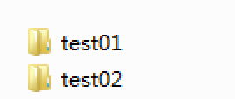
11. 进入test01,然后右键->svn检出
12. 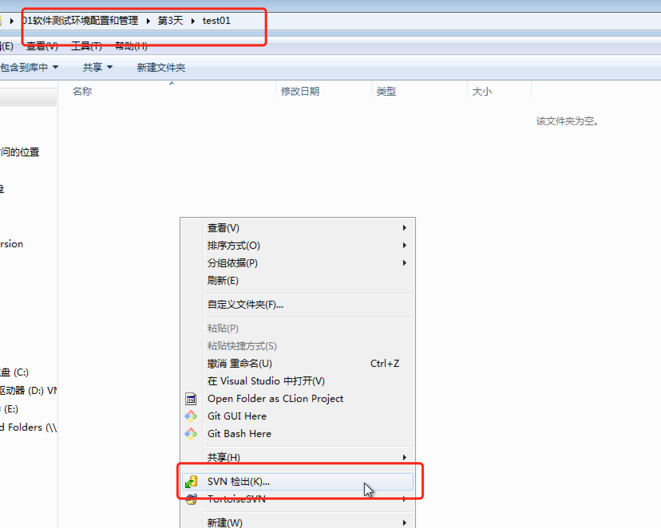
13. 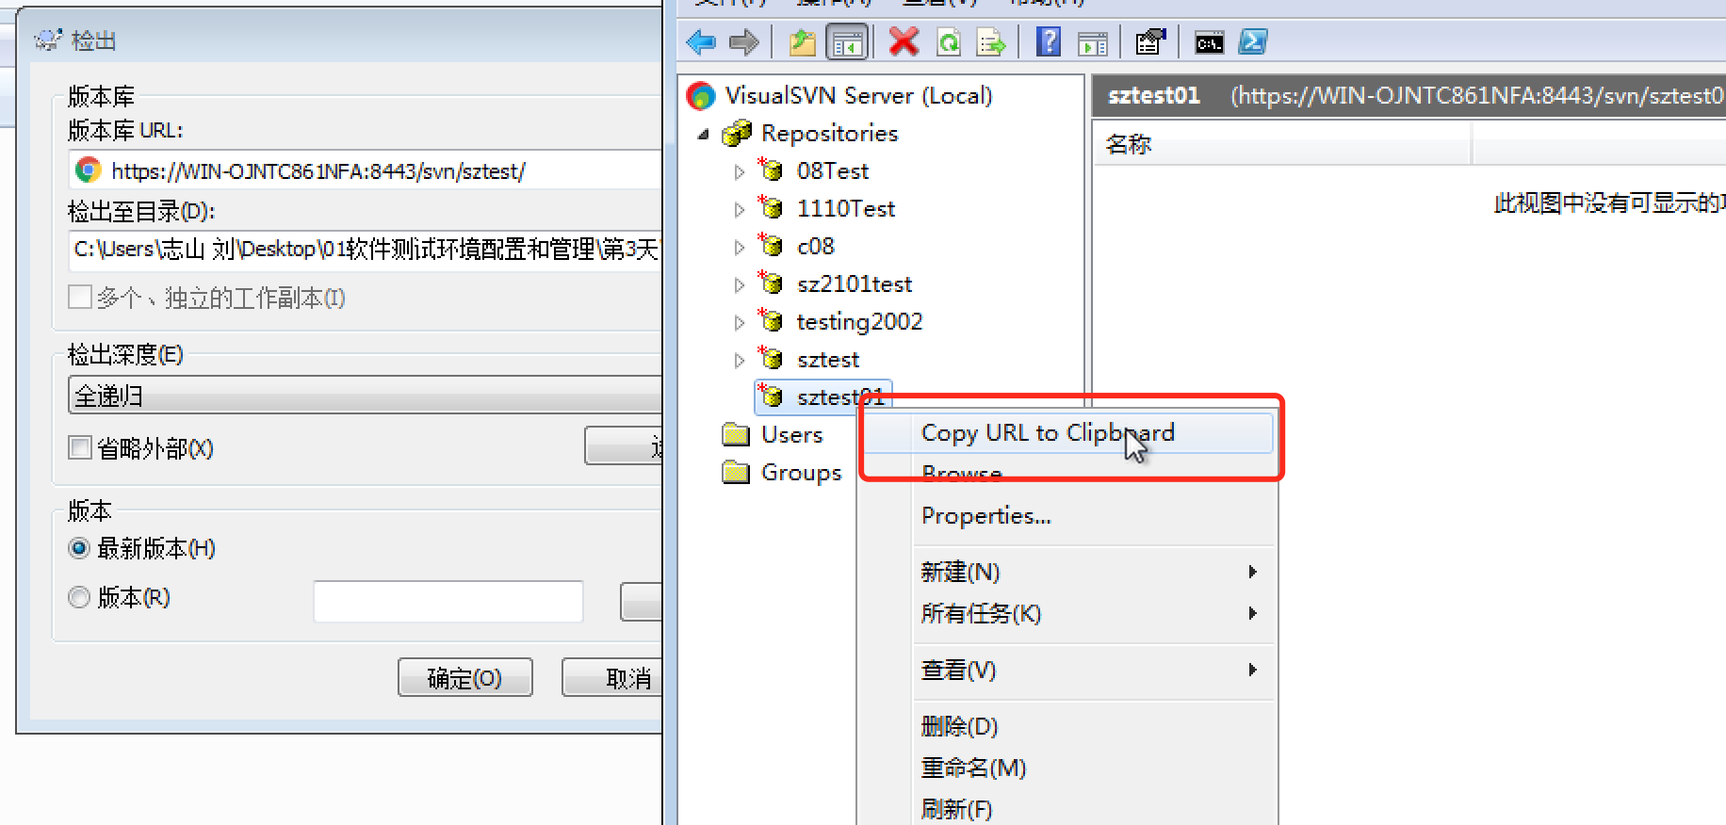
14. 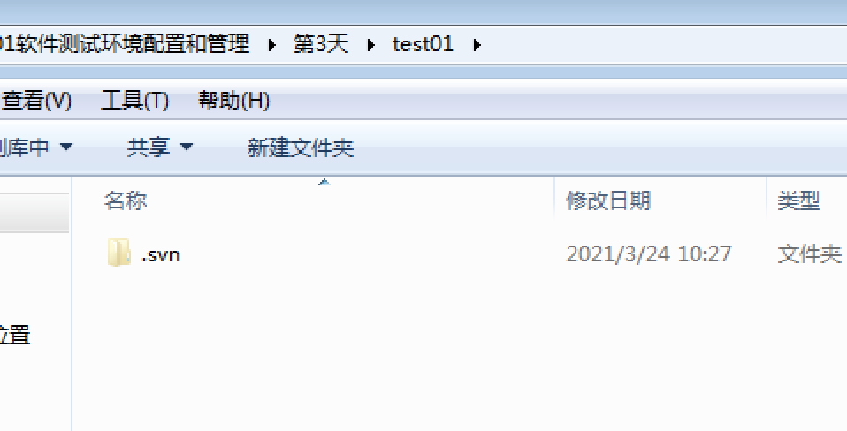
15. 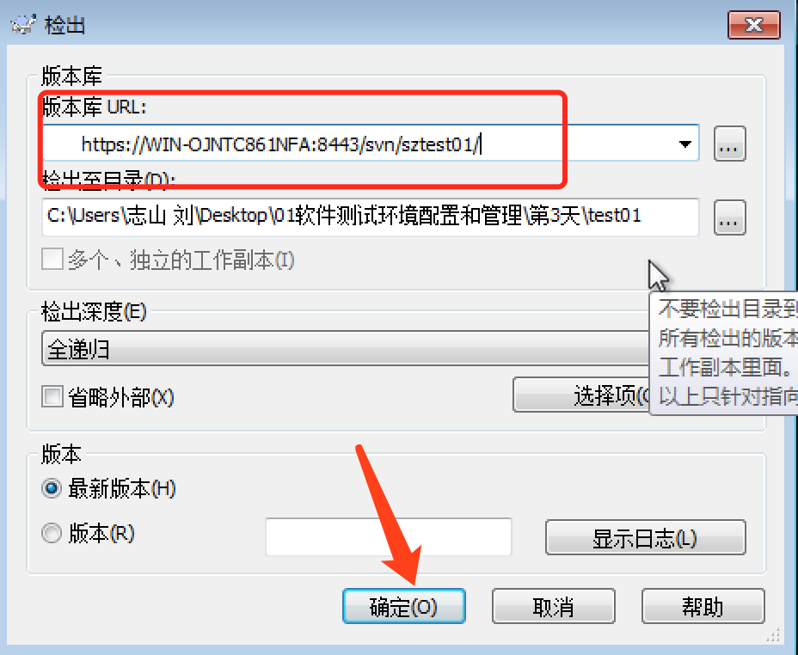
16. 然后进入test02文件夹,
17. 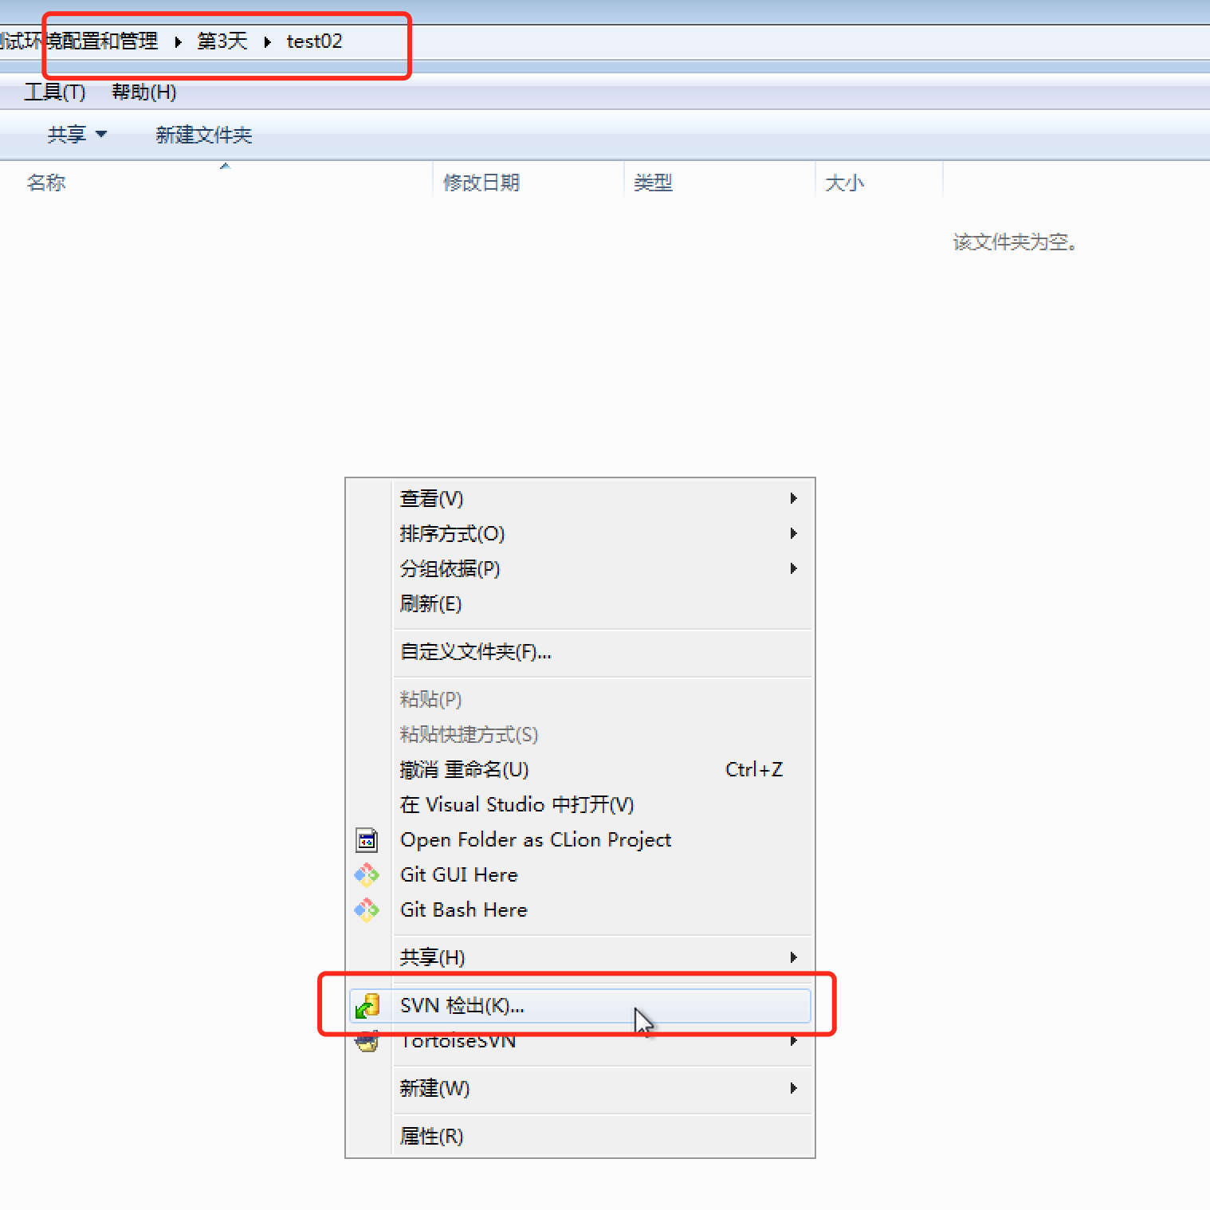
18. 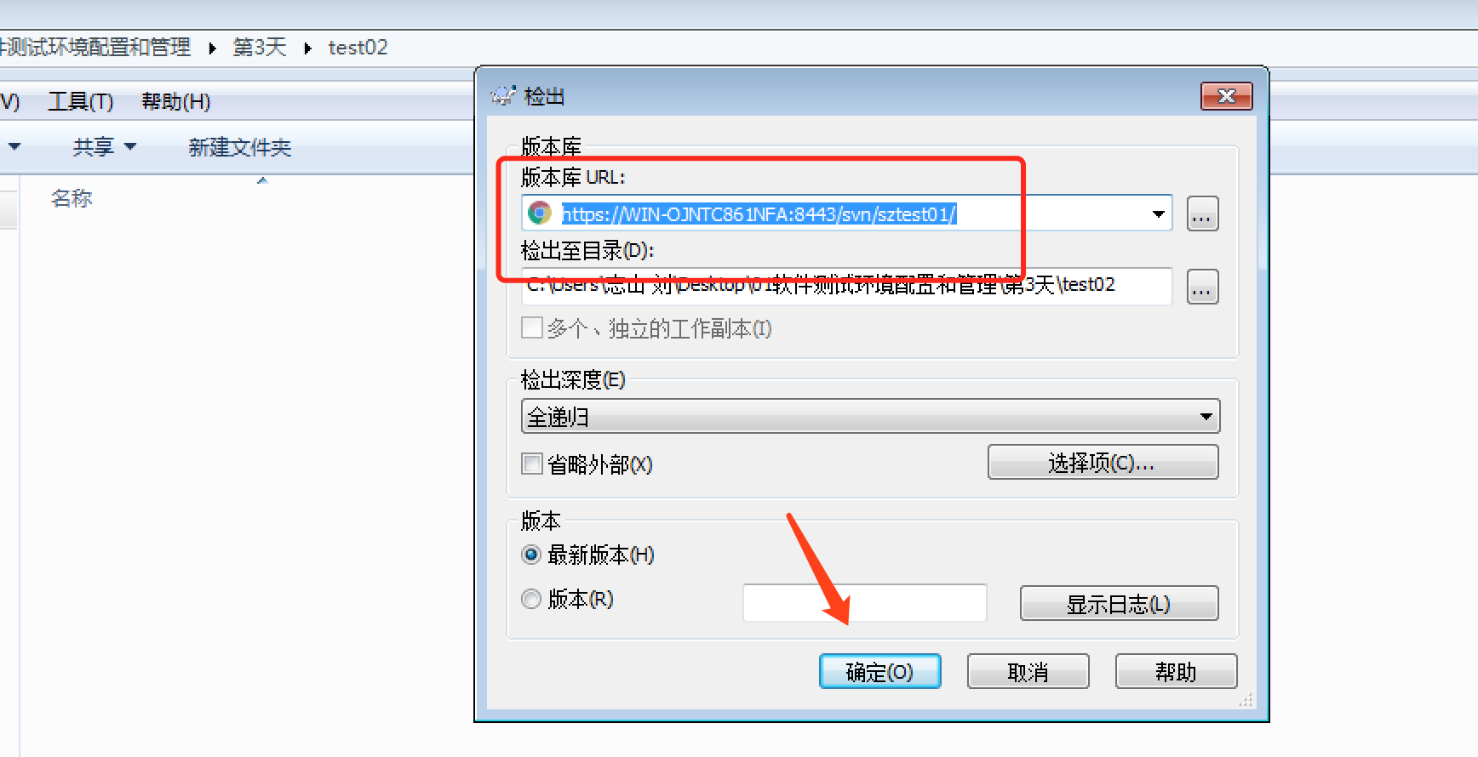
19. 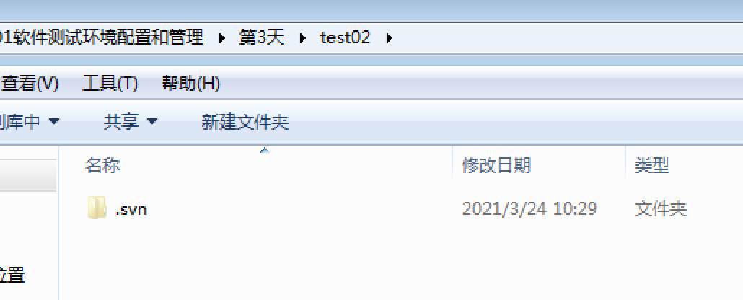
20. 到这里,两个文件夹都检出了服务器同一个版本库
21. 然后我们在test02文件夹中创建一个a.txt文件,内容为11111111aaaaaa
22. 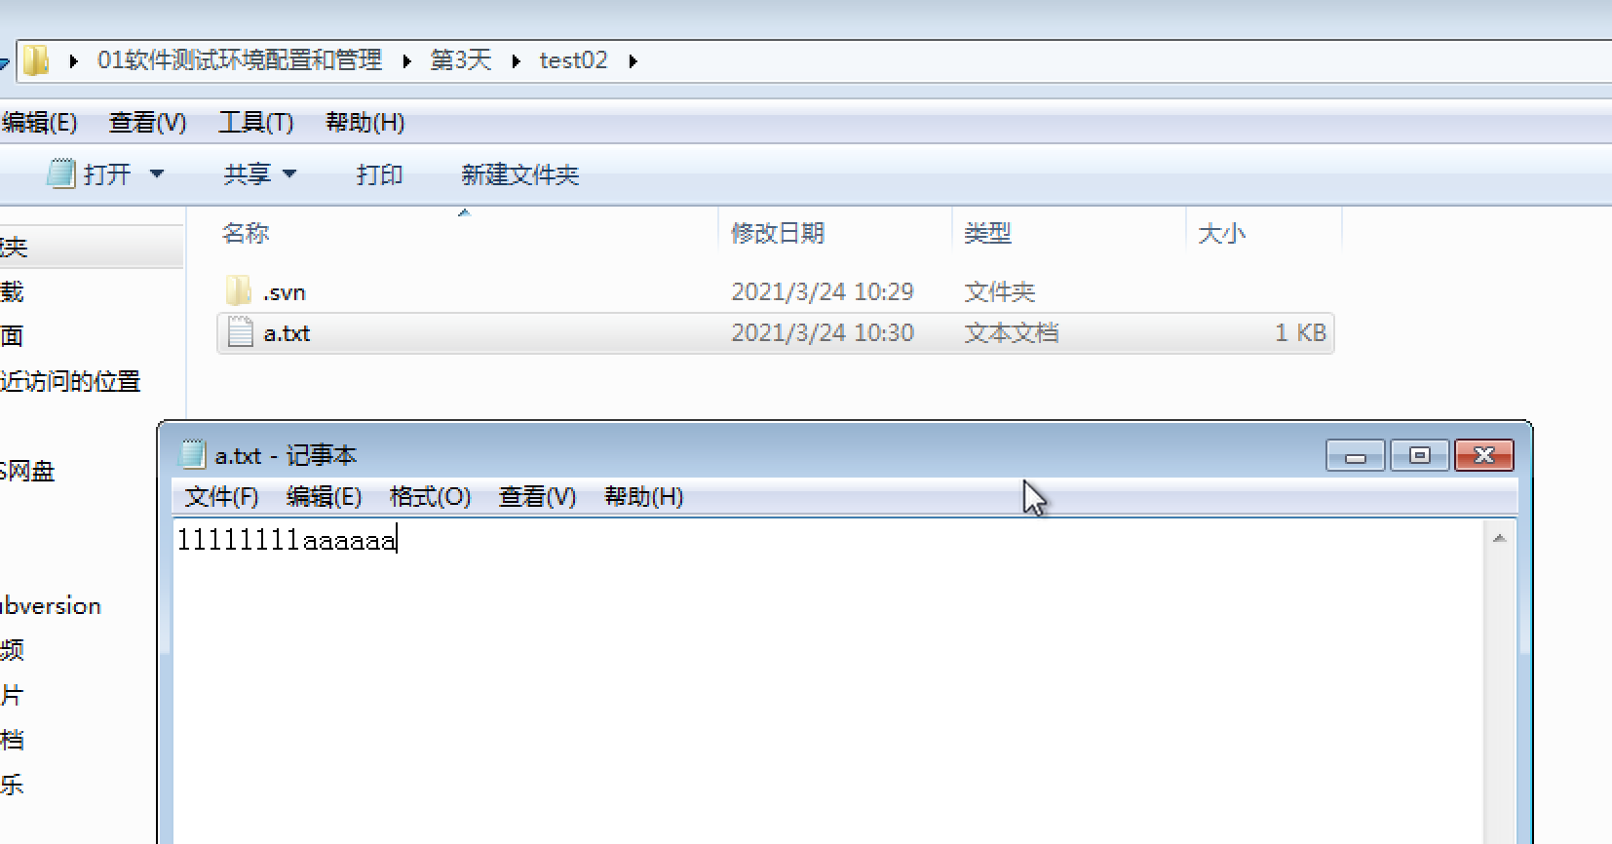
23. 保存a.txt,然后提交到服务器上
24. 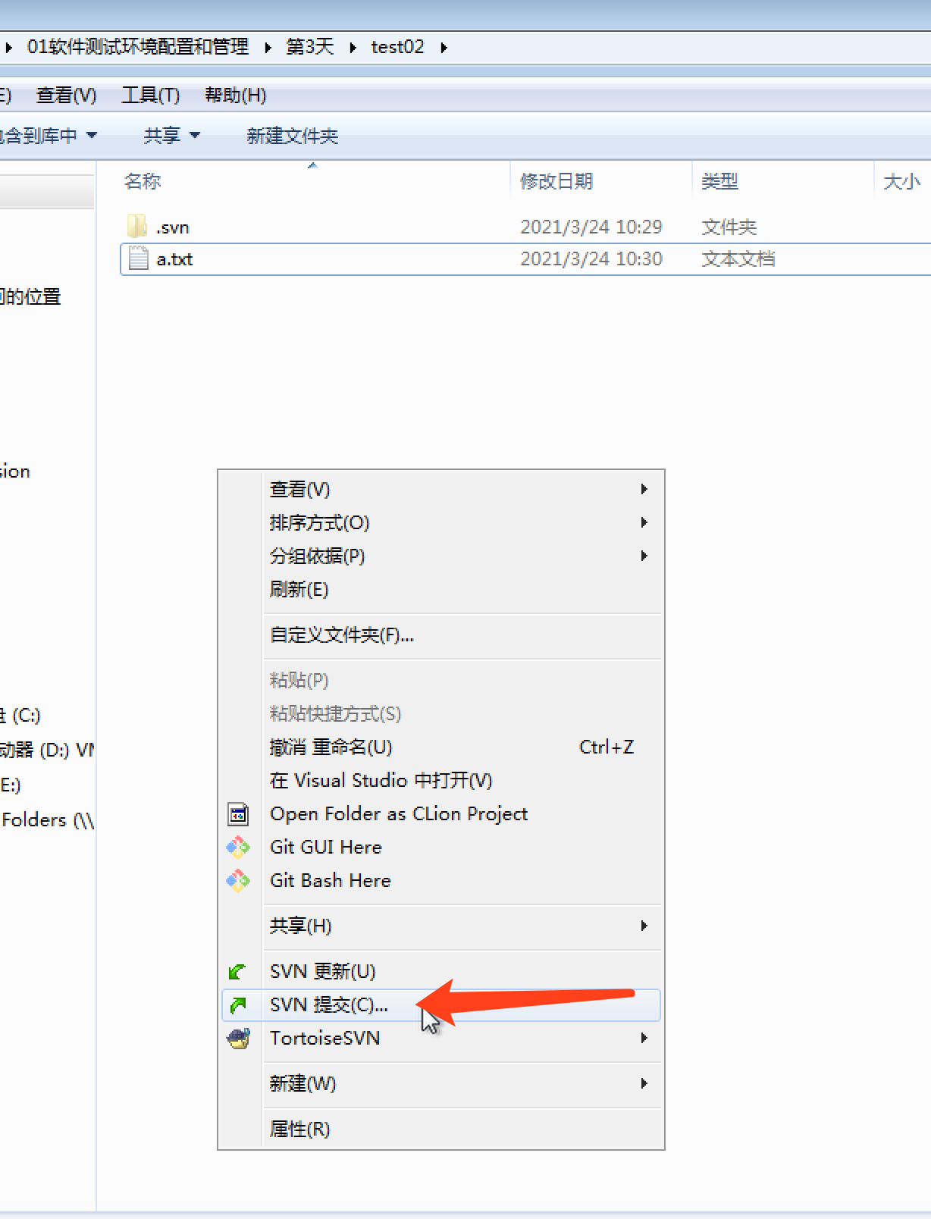
25. 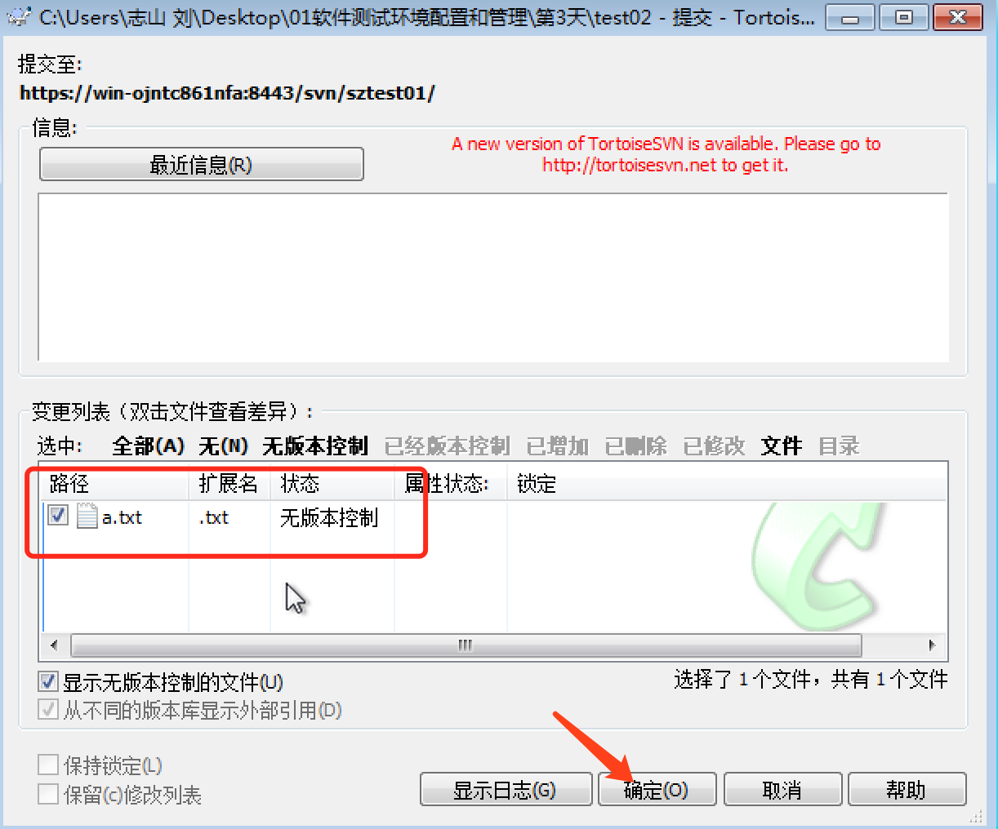
26. 这时可以看到服务器上有a.txt
27. 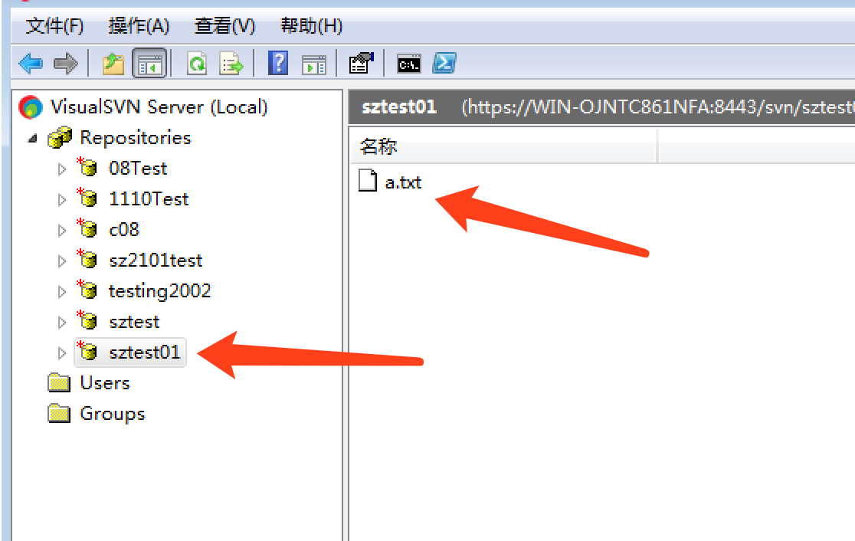
28. 然后回到本地,进入test01文件夹,创建a.txt,内容为11111111cccccc
29. 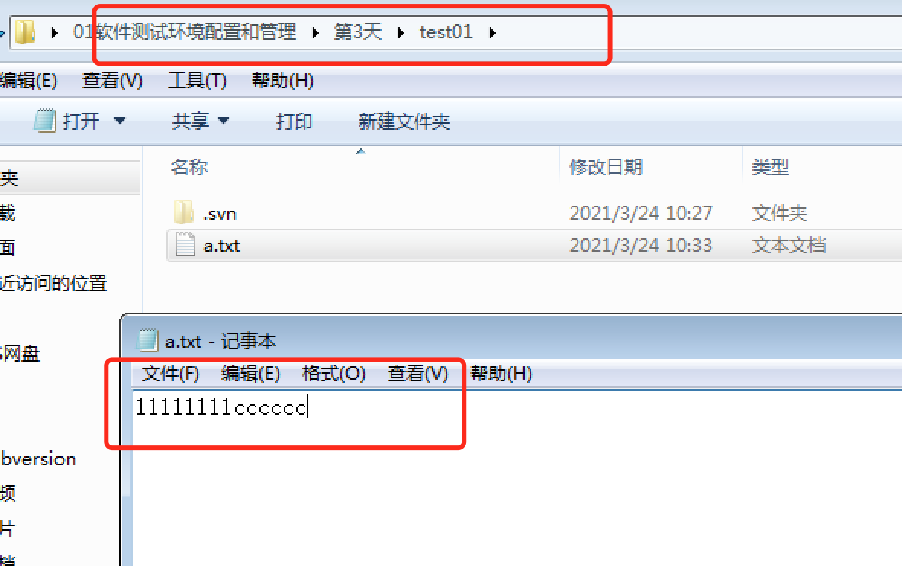
30. 然后保存,提交,这时会产生冲突
31. 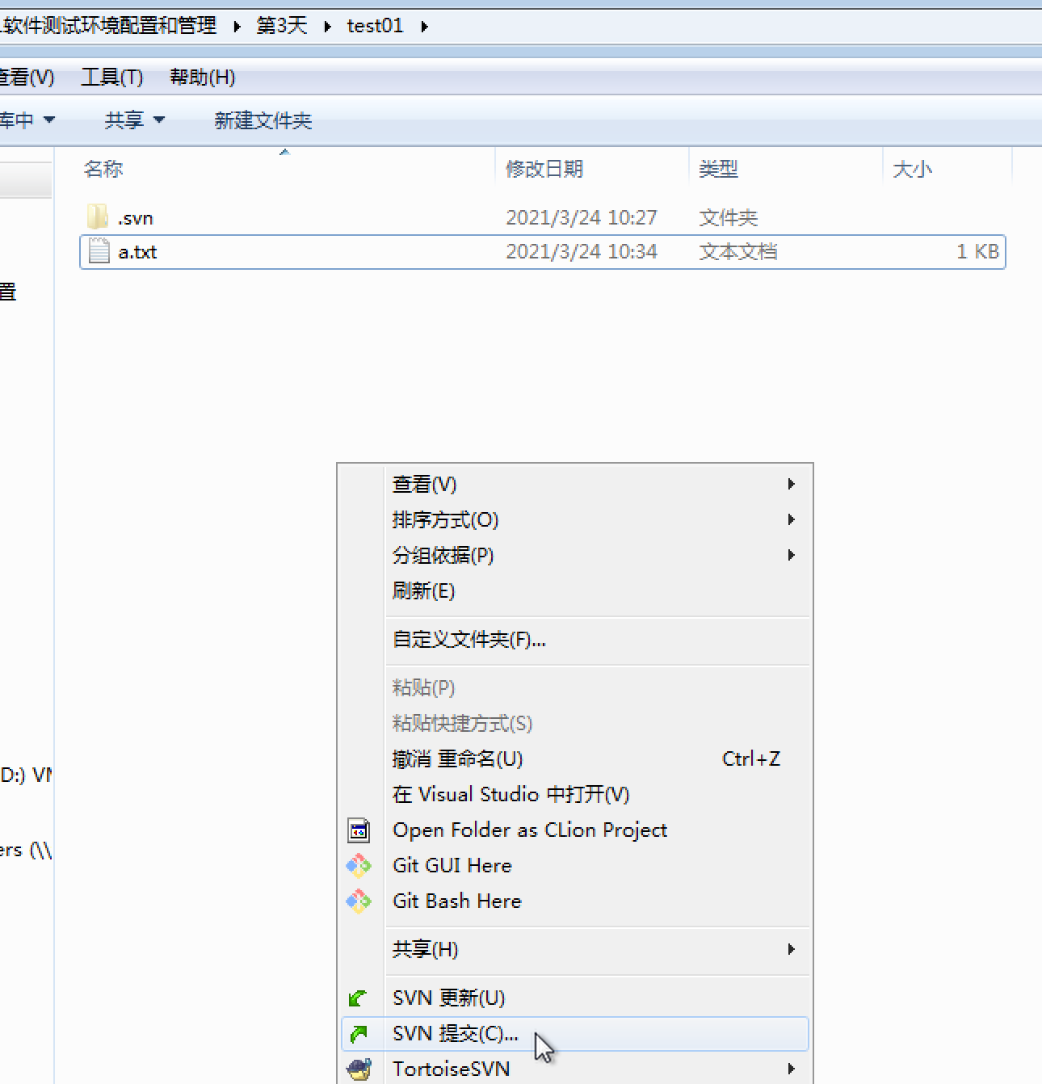
32. 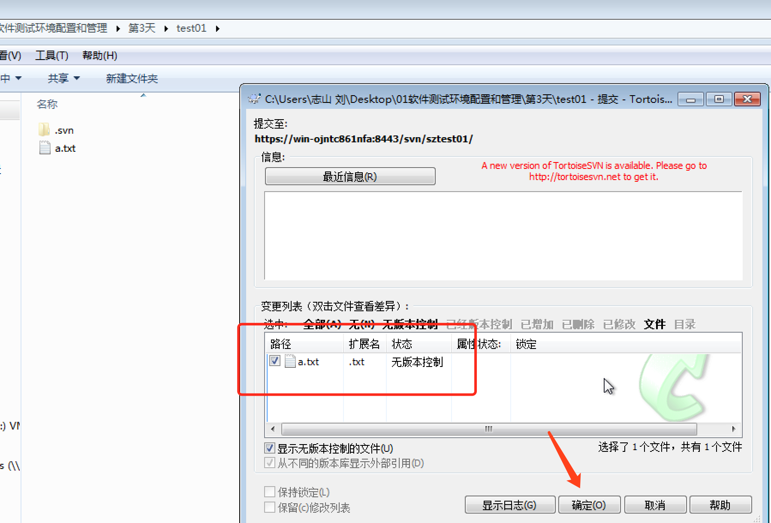
33. 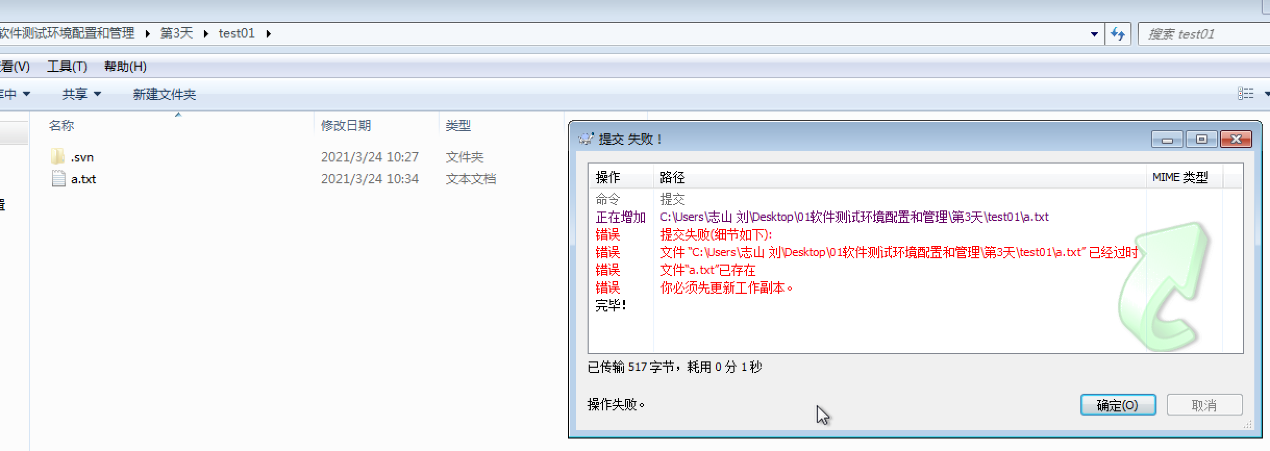
34. 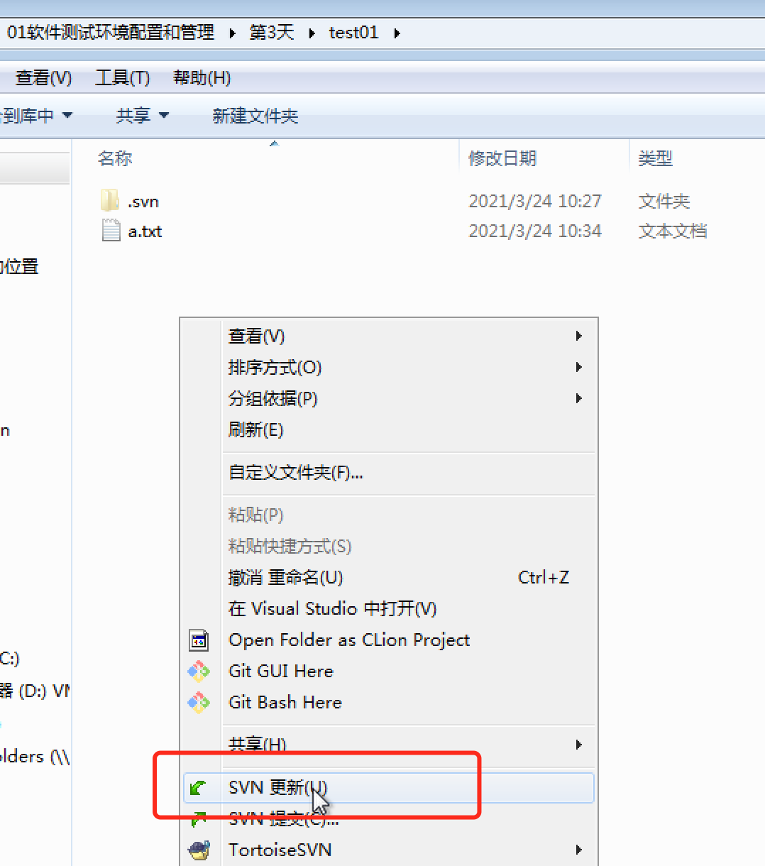
35. 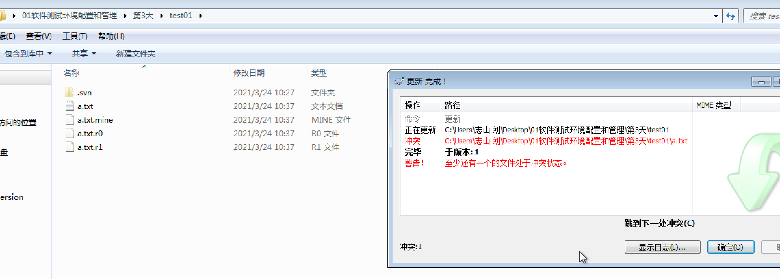
36. 这时,可以放弃test01中a.txt编写的内容,使用test02中a.txt的内容

我们退出test01文件夹,然后选择test01文件夹,右键-》SVN菜单-》SVN还原

1. 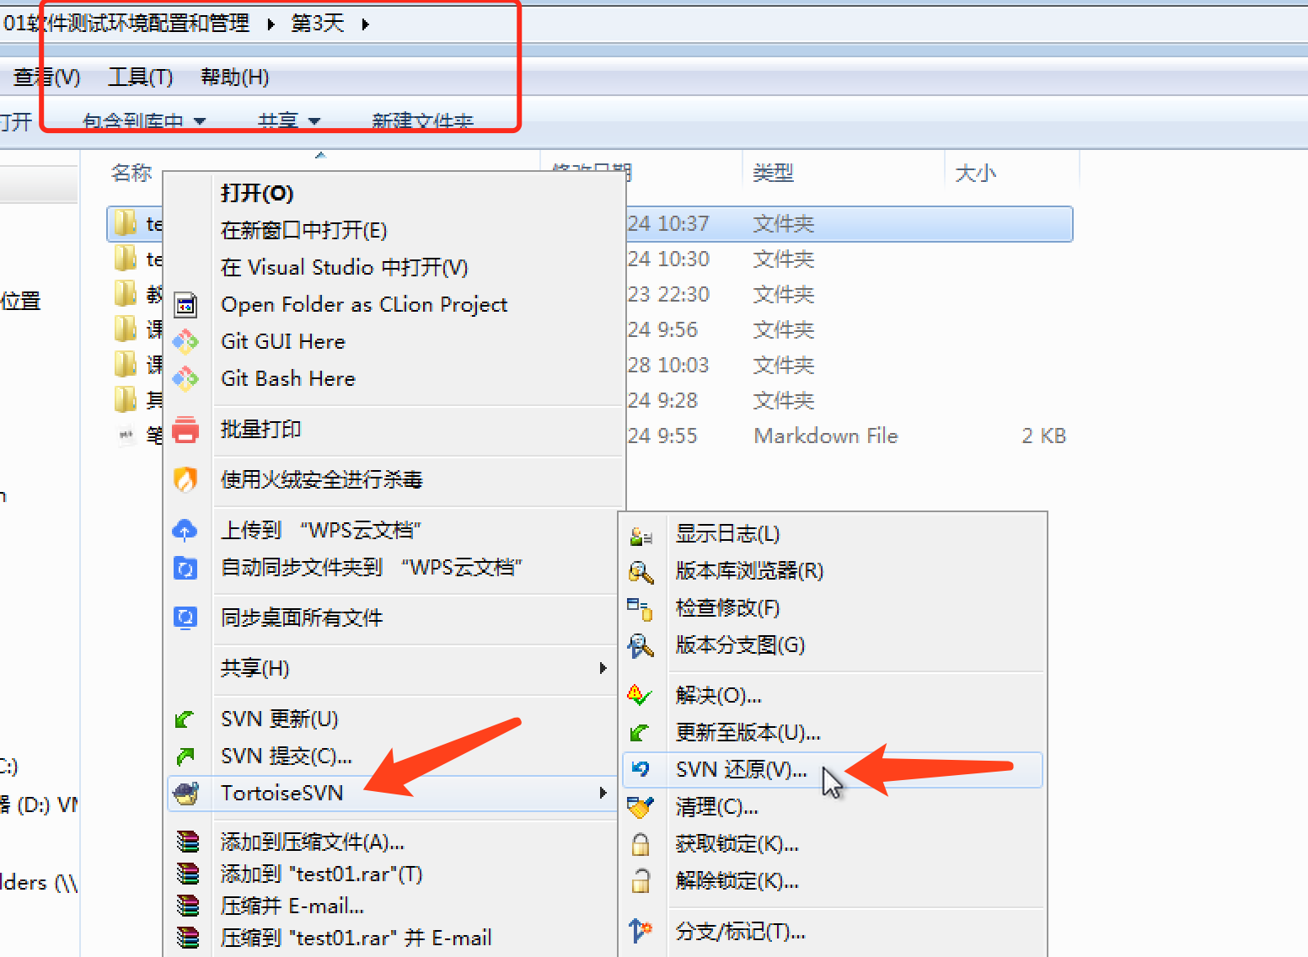
2. 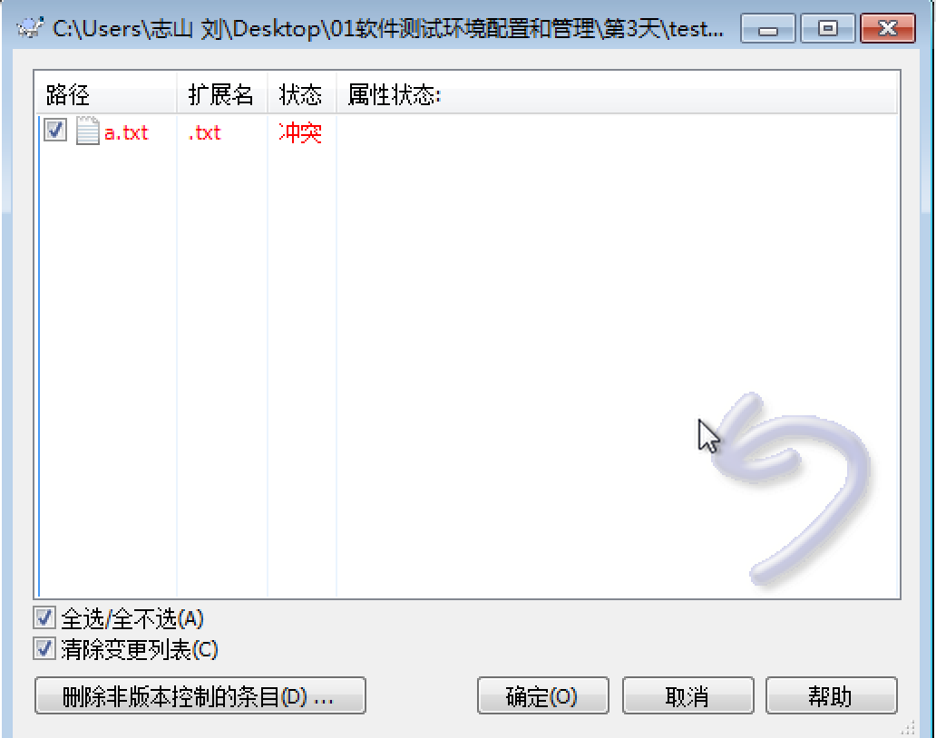
3. 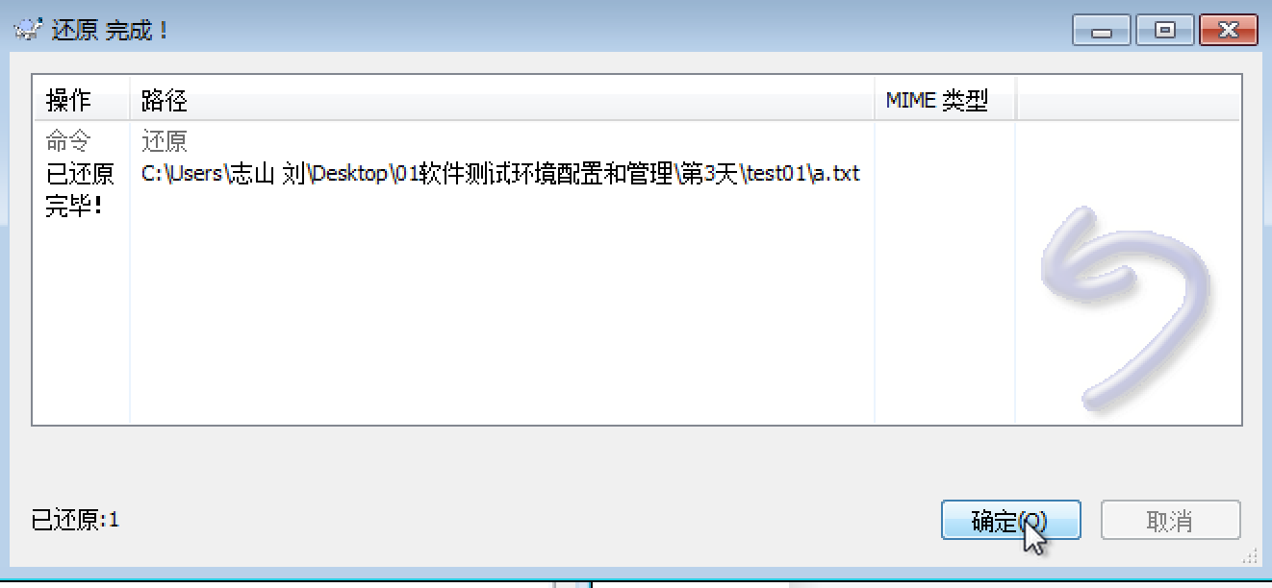
4. 